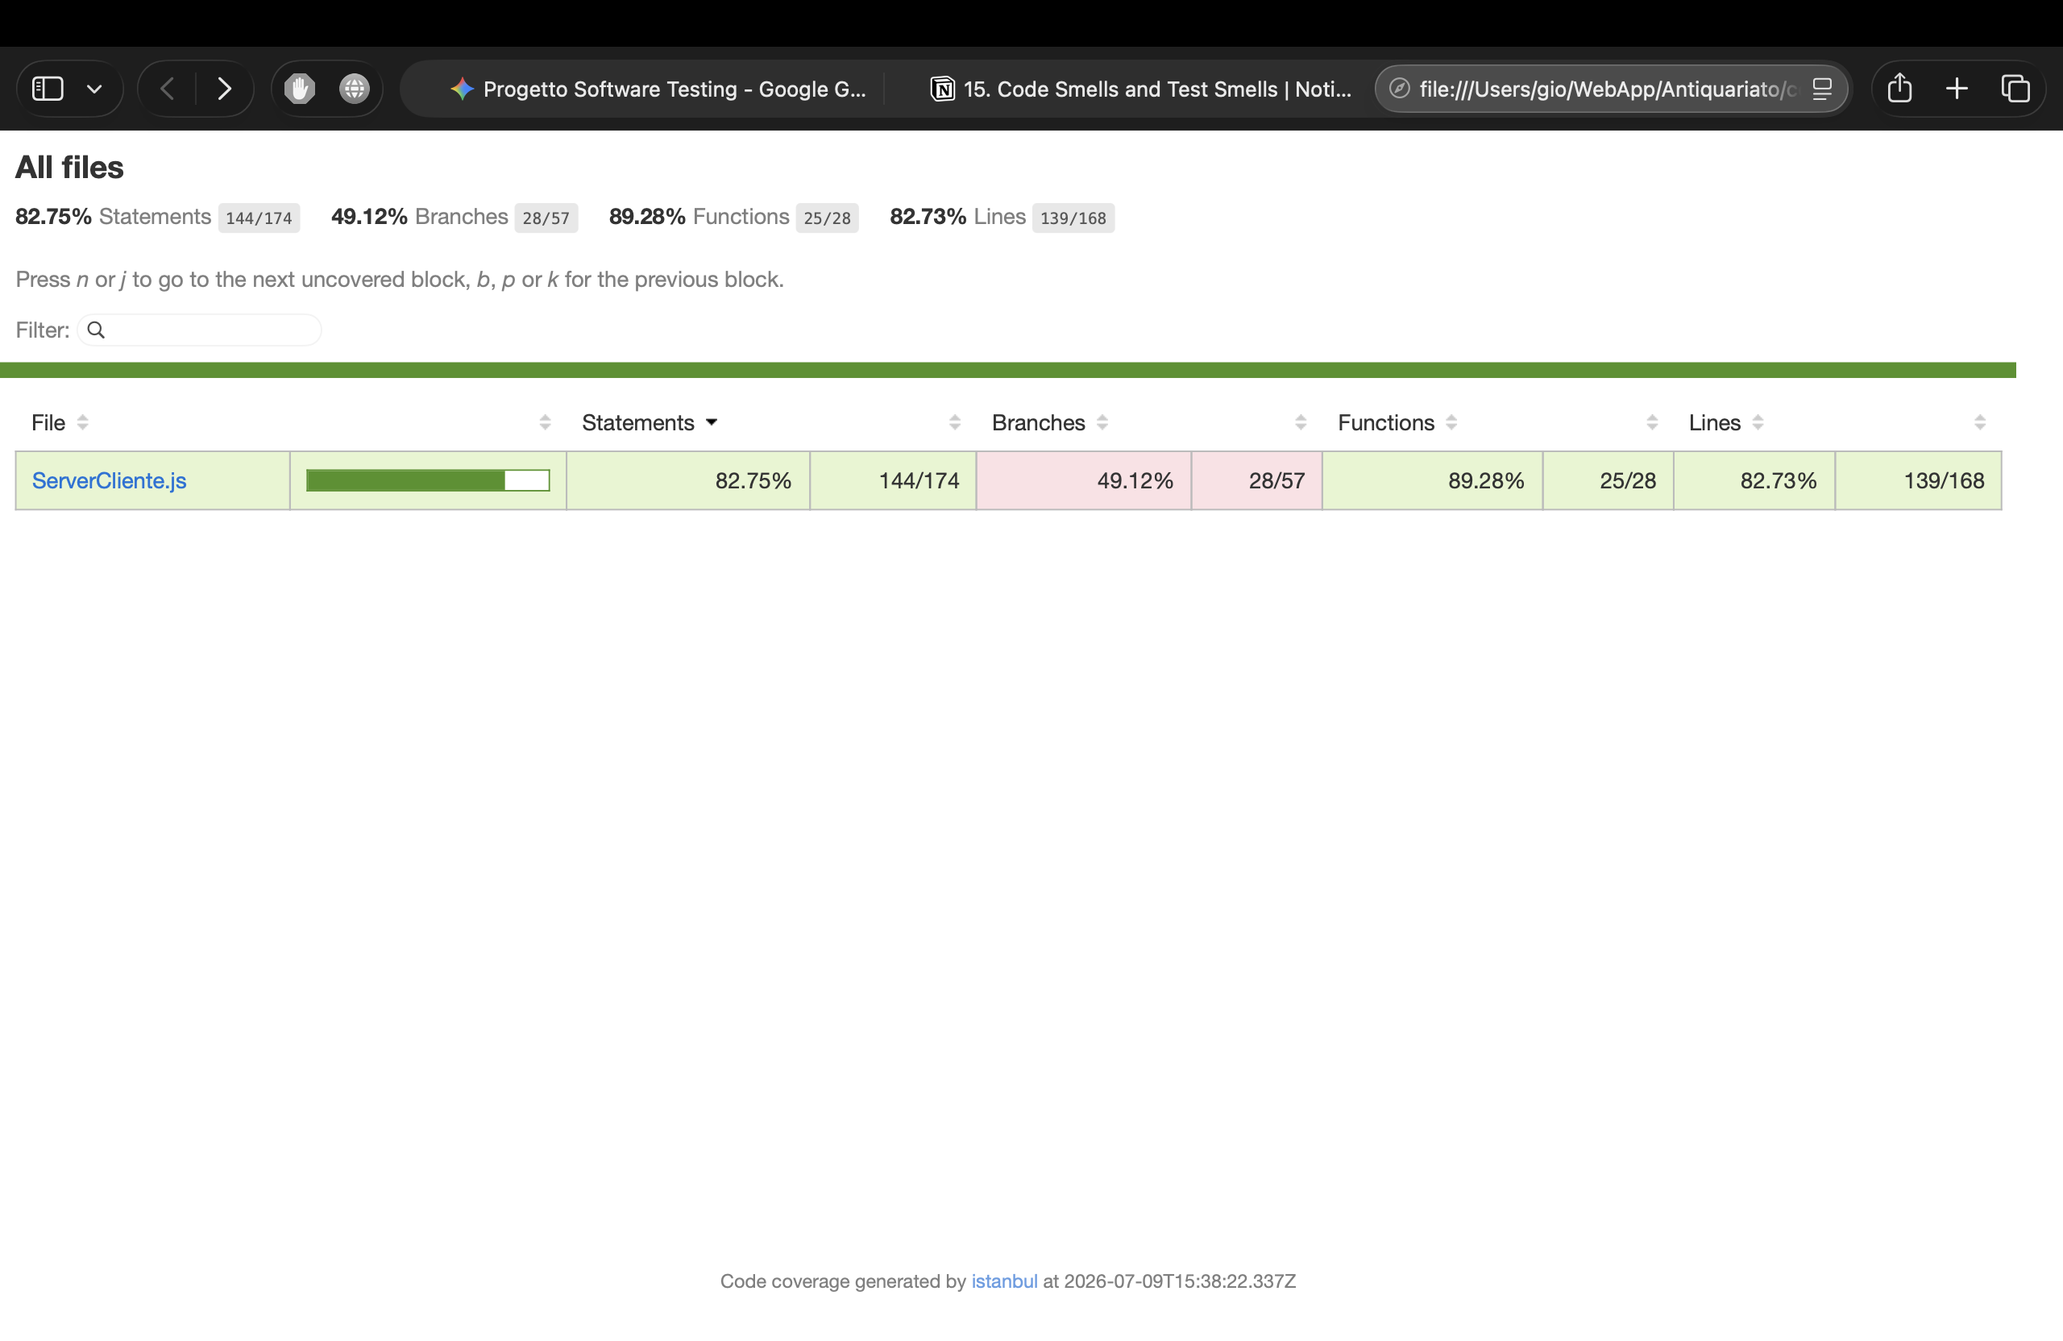

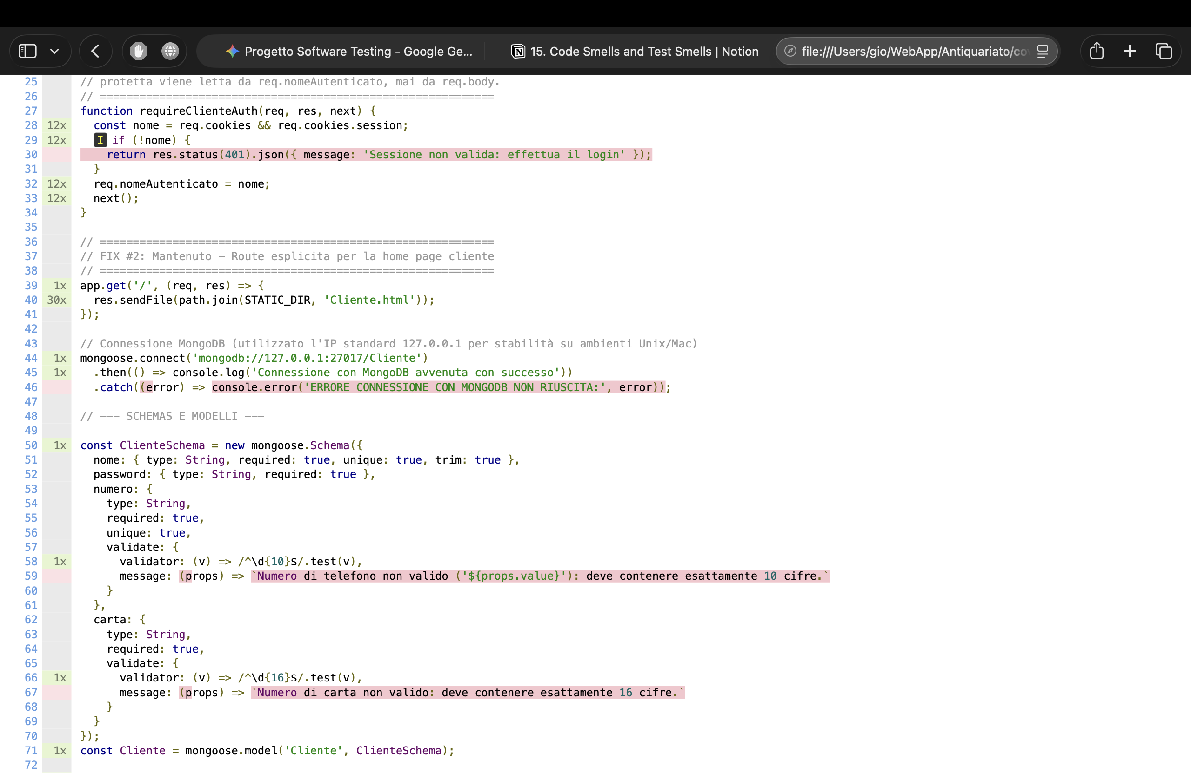

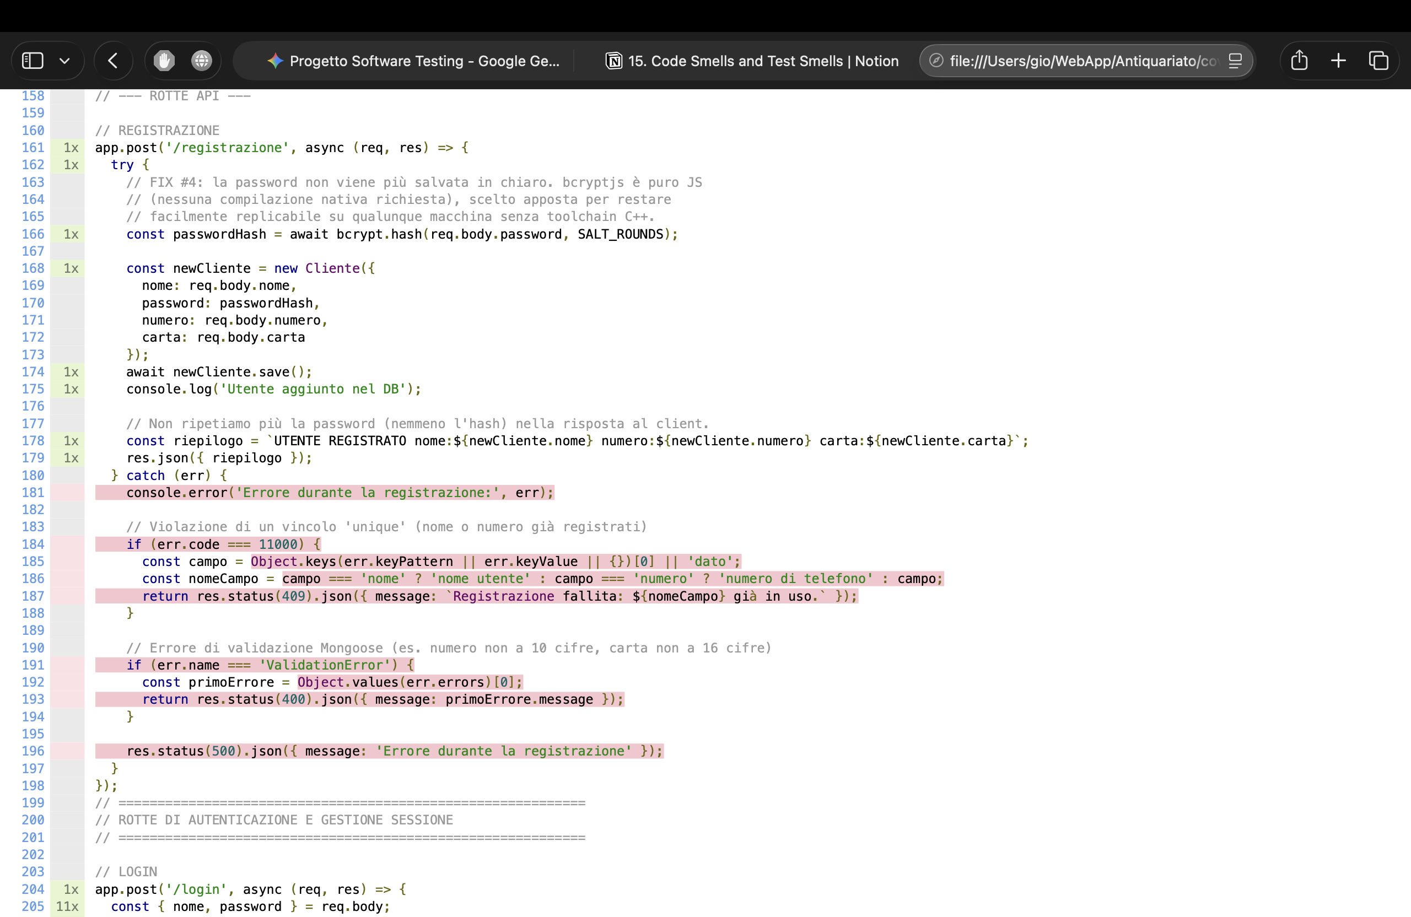

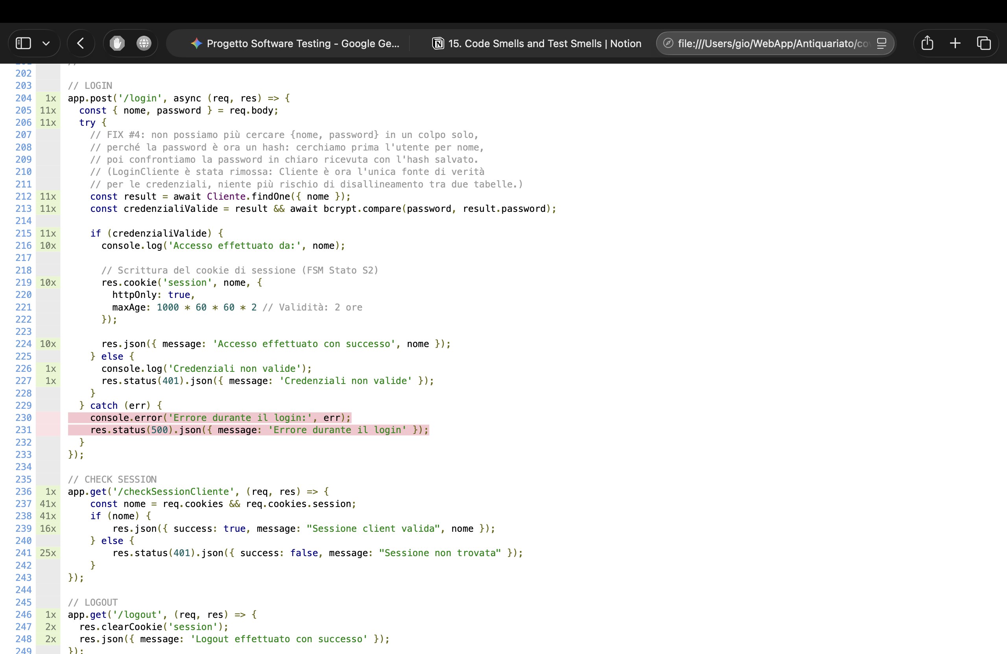
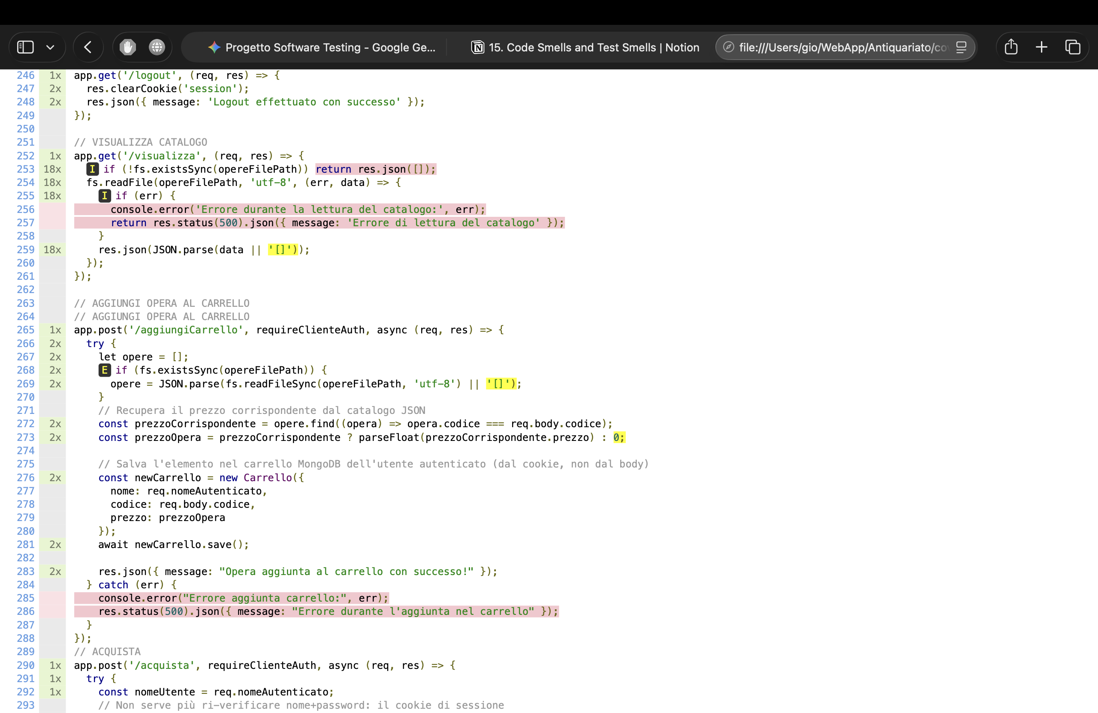
Motivazione. La copertura di transizioni misurata sulla FSM (CoperturaFSMExtension, si veda il capitolo precedente) verifica che ogni arco del modello a stati sia stato esercitato da almeno un test superato. Questa misura opera però a livello di modello, non di codice sorgente: due implementazioni radicalmente diverse della stessa transizione produrrebbero lo stesso risultato di copertura FSM. Per completare l'analisi con una misura complementare, abbiamo affiancato una code coverage reale sul server Node.js, usando Istanbul/nyc, l'equivalente per l'ecosistema Node di strumenti come JaCoCo in ambito Java (non applicabile qui poiché il codice server è JavaScript, non Java).
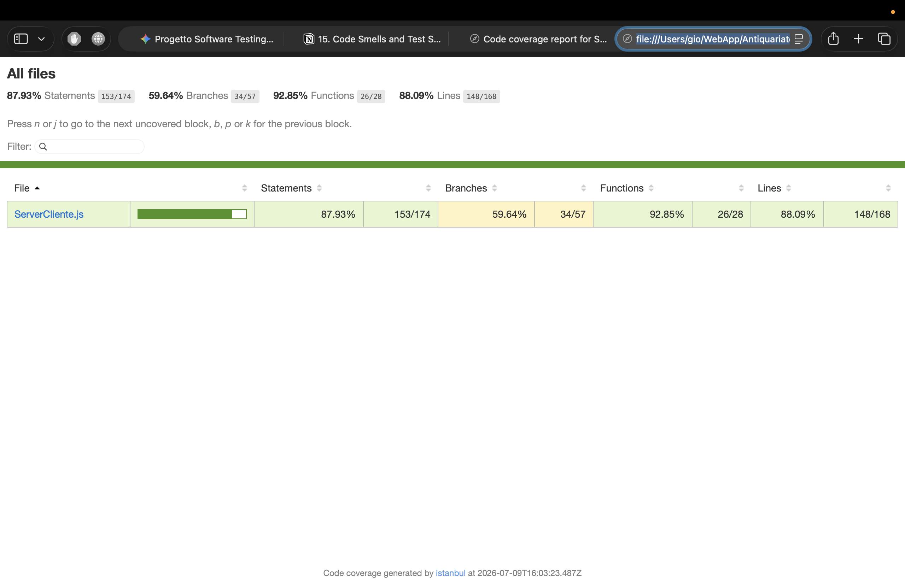

GESTORE: 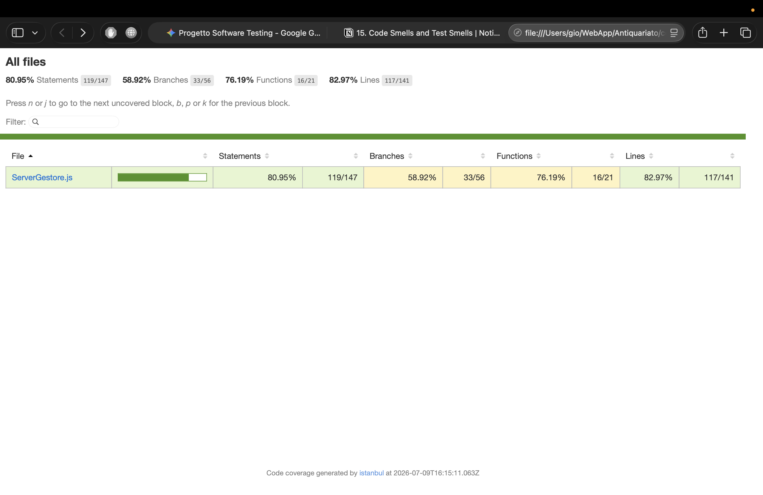
analisi statica :
comando : npx eslint ServerCliente.js ServerGestore.js --format stylish
